

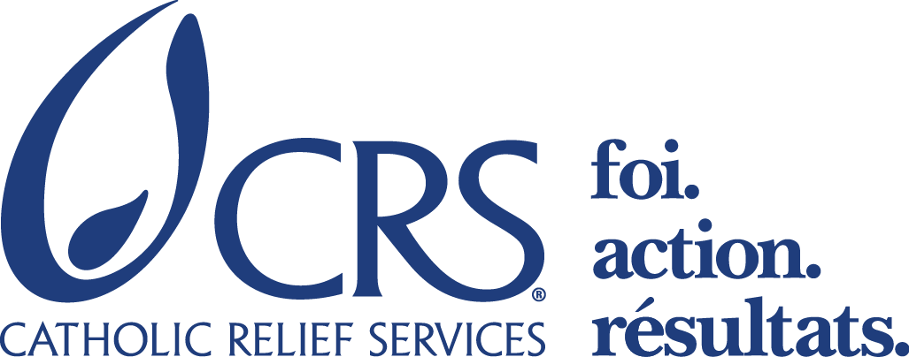





**CATHOLIC RELIEF SERVICES(CRS)**

**PROJET URBAYITI-LEVE OKAY**

Termes de référence

Pour le recrutement d'un Consultant pour la préparation et l'animation d'un Atelier de formation autour des stratégies de plaidoyer et de participation à la gouvernance locale.

**I.- Contexte Général**

L’Agence Catholic Relief Services (CRS) intervient aux Cayes depuis 1954 dans un grand nombre de domaines tels que la réponse humanitaire, le développement urbain, l’accès aux services financiers, la sante et l’éducation. Ce faisant, CRS a développé des bonnes relations avec les acteurs municipaux, la société civile, le secteur privé et les OCBs de la ville.

Le Projet « Leve aux Cayes » s’inscrit dans la continuité du travail accompli par CRS dans la ville et repose sur des relations préexistantes liant CRS aux différentes parties prenantes du projet. Dans le cadre de ce projet, les activités proposées par CRS reflètent les besoins et les défis observés sur le terrain dans le contexte post l’ouragan Matthew, notamment l’exacerbation des vulnérabilités socio-économiques préexistantes, l’importance des dégâts matériels au niveau des infrastructures et des lacunes de connaissance en termes de gestion des risques et de préparation aux désastres.

Les interventions proposées s’attaquent également aux problèmes structurels qui ont entravé le développement de la ville des Cayes. Compte tenu de la limite parfois des moyens de l’Etat haïtien et de la récurrence des catastrophes naturelles, CRS souhaite lier l’amélioration de l’accès aux services de base et la réduction des risques de catastrophes, à l’accès aux services financiers et à la participation civique. Nous considérons que les activités visant à réduire la pauvreté et les risques de catastrophes naturelles sont complémentaires. De plus, CRS mettra en pratique des approches testées et prouvées sous d’autres actions avec le gouvernement et la société civile afin de permettre une communication fluide entre toutes les parties prenantes de l’action. L'approche proposée permettra de renforcer les systèmes locaux et nationaux existants tout en permettant aux communautés d'être résilients du changement.

Les actions visent à renforcer les systèmes et les institutions haïtiennes par la mise en place d‘infrastructures permettant de fournir les services de base à la population locale. Le but est d’améliorer la compréhension des risques de l’ensemble des parties prenantes du projet mais également d’identifier, de hiérarchiser et de mettre en œuvre des initiatives renforçant les capacités et la résilience des populations les plus vulnérables de la ville. Le projet reposera sur une approche globale, intégrée et inclusive, plaçant les bénéficiaires au centre de l’intervention, afin d’assurer la cohérence du continuum urgence-réhabilitation- développement.

Souvent en Haïti, les interventions sont compartimentées avec différentes actions et différentes parties prenantes restant isolées les unes des autres. L’Agence CRS comprend l’importance d’améliorer la communication et la rétroaction entre la Communauté et la Municipalité afin de donner une voie aux habitants des Cayes et de nous rassurer que les besoins soient pris en compte. Afin de faciliter cet échange CRS organisera une formation pour les OCBs afin de partager des stratégies de plaidoyer et de participation avec la gouvernance locale.

C’est à cette phase que CRS Haïti recherche actuellement les Services d’un Consultant expérimenté pour la préparation et l’animation d’un atelier de formation théorique et pratique sur les stratégies de plaidoyer et la participation à la gouvernance locale.

La présente demande de prestation de formation s’inscrit dans le cadre du plan de renforcement de capacités des OCBs.

Les présents termes de référence concernent un atelier de formation sur les stratégies de plaidoyer et la participation à la gouvernance locale.

**II.- Objectifs de la mission :**

La mission consiste en la préparation et l’animation d’un Atelier de formation autour des stratégies de plaidoyer et de la participation à la gouvernance locale afin que les participants puissent mieux maitriser les techniques de plaidoyer et les mécanismes du gouvernement local et puissent se doter d’outils nécessaires pour plaider en faveur des droits à une participation politique meilleure.

**III.- Activités**

* Préparer un Programme de formation ;
* Faire une Proposition de cahier de formation ;
* Dresser un Rapport de formation avec une présentation de l’intérêt de l’atelier, ses objectifs et son déroulement ;
* Faire une Evaluation de la formation sur la base des fiches d’évaluation remplies par les participants (évaluation contenu, animation, supports), ainsi que sur la base des résultats des pré et post-tests, pour présenter la valeur ajoutée de l’atelier et proposer de nouveaux volets à renforcer chez les participants ;
* Faire un Cahier de formation des contenus utilisés lors de l’atelier.

**~~IV. Résultats attendus~~**

Les participants ont acquis des connaissances :

* Sur les concepts de base de plaidoyer et de gouvernance locale ;
* Pour identifier les problèmes nécessitant des actions de lobbying et plaidoyer ;
* Sur les stratégies et les techniques de plaidoyer et sur les mécanismes du gouvernement local.

**V. Mandat du Consultant**

Placé sous la responsabilité du Responsable du Programme Urbayiti, le Consultant aura pour mission de préparer, d’animer et d’évaluer un atelier de formation sur les stratégies de plaidoyer et la participation à la gouvernance locale. Cet atelier sera effectué en deux (2) temps par deux (2) groupes de 38 participants sur une période de quatre jours.

**VI.- Groupes cibles**

Les Organisations communautaires de bases (OCB).

**VII.- Livrables**

Avant la formation, le Consultant retenu remettra à CRS Haïti :

* Une Note méthodologique.
* Un programme de formation.
* Une proposition de cahier de formation ;

Au terme de la formation, le Consultant remettra à CRS Haïti les documents suivants :

* Rapport de formation avec une présentation de l’intérêt de l’atelier, ses objectifs et son déroulement ;
* Evaluation de la formation sur la base des fiches d’évaluation remplies par les participants (évaluation contenu, animation, supports), ainsi que sur la base des résultats des pre et post-tests, pour présenter la valeur ajoutée de l’atelier et proposer de nouveaux volets à renforcer chez les participants ;
* Cahier de formation des contenus utilisés lors de l’atelier.

Le Consultant soumettra les documents susmentionnés en format électronique et en support dur.

**VIII.- Profil du Consultant**

Le consultant doit répondre aux exigences suivantes :

-Avoir un niveau minimum de BAC+4 en droit, en sciences sociales ou en sciences du développement ;

-Avoir une bonne connaissance sur les stratégies de plaidoyer et les mécanismes du gouvernement local et capacité à transmettre ces connaissances ;

-Avoir une excellente capacité d’animation et de communication ;

-Avoir des compétences avérées dans les méthodes de gestion des groupes et de formation des adultes ;

- Justifier d’une expérience professionnelle (au moins 5 ans) dans le domaine de l’ingénierie de la formation ;

- Avoir une expertise en renforcement de capacités organisationnelles, particulièrement des Organisations communautaires de base (OCB).

**IX.- Méthodologie**

Le Consultant présentera une note méthodologique sur sa démarche de réalisation de la consultation.

**X.- Durée de la Consultation**

L’ensemble de la consultation aura lieu sur 11 journées soit :

* Une (1) journée de cadrage et de pré-évaluation (mise au point final sur le plan de formation) ;
* 8 journées de formation théorique et pratique [deux (2) séances de 4 journées de formation] ;
* 2 journées pour la production et la validation du rapport final de la formation.

**XI.- Responsabilités de l’Agence CRS**

CRS assistera le contractant dans les domaines suivants :

* Offrir un espace pour la réalisation de la formation incluant un projecteur
* Prise en charge des frais de photocopie du matériel de cours ;
* Soumettre des commentaires sur le rapport avant validation et acceptation ;
* Mise à la disposition du Consultant d’un véhicule pendant la période de l’atelier de formation.

**XII.- Lieu de la formation**

La formation aura lieu aux Cayes courant le mois d’Octobre 2020.

**XIII.- Modalités de recrutement**

Le Consultant e sera recruté sur la base d’un Marché National (Appel d’offre national : AON) qui prendra notamment en compte son expertise et expérience dans le domaine, la qualité de proposition de l’expertise technique, la méthodologie proposée pour la réalisation de cette mission, le calendrier proposé et la proposition financière. L’offre la mieux notée sera retenue pour le marché.

**XIV.- Modalités de paiement**

1- 30% du montant total du contrat après réception et validation de la méthodologie complète et des outils qui seront utilisés pour cette mission ;

2- 40% du montant total du contrat après l’organisation de l’atelier de formation ;

3- 30% du montant du contrat après réception et acceptation de la validation du rapport final de la formation.

**XV.- Soumission des offres**

L’offre technique et financière doit être envoyée par e-mail à l’adresse suivante : **haiti.recruitment@crs.org** au plus tard le 27 Octobre 2020.